**LAPORAN KAJIAN MAKLUM BALAS BAGI CADANGAN PENUBUHAN PROGRAM DIPLOMA UKUR BAHAN KERJASAMA UNIVERSITI TEKNOLOGI MALAYSIA DI KOLEJ TEKNOLOGI DARULNAIM**

Objektif utama kajian ini dijalankan adalah untuk melihat sama ada program Diploma Ukur bahan ini mampu memenuhi pasaran industri tempatan atau pun sebaliknya. Justeru itu, seramai 20 responden telah terlibat dalam kajian ini dan sampel yang diambil adalah terdiri dari individu yang terlibat secara langsung dalam industri ukur bahan. Senarai populasi responden adalah mana-mana syarikat yang tersenarai dalam firma perunding berdaftar di Kementerian Kewangan Malaysia khususnya negeri Kelantan.

Hasil kajian yang diperolehi menunjukkan 90 peratus responden yang terlibat adalah dari kalangan industri tempatan, manakala 10 peratus adalah dari industri milik asing. Borang soalselidik telah digunakan dalam kajian ini untuk memperolehi maklum balas daripada responden, yang mana ianya terdiri daripada 3 bahagian utama sebagaimana berikut:

Bahagian I: kandungan program dan kesesuaian dengan keperluan organisasi

Bahagian II: peluang kerjaya

Bahagian III: Lain-lain

**Bahagian I: Kandungan Program dan Kesesuaian Dengan Keperluan Organisasi**

1. Adakah program yang dicadangkan memenuhi keperluan asas dalam bidang ukur bahan

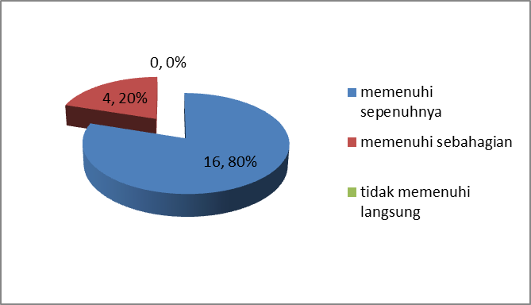

Program yang dicadangkan adalah 80 peratus memenuhi sepenuhnya keperluan asas dalam bidang ukur bahan, manakala 20 peratus adalah memenuhi sebahagian dan tiada langsung tidak memenuhi keperluan asas.

2. Adakah kursus yang disenaraikan sesuai dalam keadaan semasa.

1. Adakah kursus yang ditawarkan ini menyumbang kepada kekuatan program.
2. Adakah kursus-kursus yang dicadangkan ini menepati keperluan program.
3. Jika Tidak, sila nyatakan kursus yang perlu ditambah.

Berikut adalah senarai kursus yang dicadangkan oleh beberapa responden bagi program Diploma Ukur Bahan:

|  |  |  |
| --- | --- | --- |
| Subjek | Kekerapan | Peratus |
| Building by law | 1 | 5% |
| Standard method of measurement | 2 | 10% |
| Taking off | 1 | 5% |
| Ekonomi binaan | 1 | 5% |
| Ethic and environmental subject | 1 | 5% |
| Corporate governance | 1 | 5% |
| Tiada respon | 13 | 65% |

1. Adakah kursus-kursus yang dicadangkan ini tidak menepati keperluan program?
2. Berikut adalah senarai kursus yang dicadangkan oleh responden yang mana perlu dikeluarkan.
3. Draughmanship
4. Sila nyatakan sama ada program yang ditawarkan memenuhi kriteria berikut:
5. Adakah anda berpendapat, program yang dicadangkan ini mencukupi dari segi tempoh pengajian selama 6 semester.
6. Jika Tidak, nyatakan tempoh pengajian yang sesuai. Sila jelaskan.

Hanya terdapat seorang sahaja responden yang memberi maklum balas dan menyatakan sebagaimana berikut:

Tempoh pengajian 3 tahun adalah kebiasaan di IPTA. Pengalaman saya masuk kerja segala ilmu tetap bermula dari kosong, hanya measurement yang sangat berguna.

1. Adakah tempoh latihan praktikal selama 1 semester adalah bersesuaian.
2. Jika Tidak, nyatakan tempoh latihan praktikal yang bersesuaian.

|  |  |  |
| --- | --- | --- |
| Tempoh sesuai | Kekerapan | Peratus |
| 5 bulan | 1 | 5% |
| 6 bulan | 2 | 10% |
| Tiada respon | 17 | 85% |

**Bahagian II: Peluang Kerjaya**

19. Adakah graduan program ini sesuai bekerja di organisasi anda?

Jika Ya, nyatakan dalam bidang apa?

20. Apakah jawatan yang sesuai di organisasi anda bagi graduan program ini?

21. Berapa banyak jawatan yang sesuai diisi dalam organisasi anda oleh graduan program ini?

22. Berapa banyak jawatan yang sesuai diisi dalam organisasi anda oleh graduan program ini?

23. Apakah pendapatan yang sesuai ditawarkan kepada graduan ini?

24. Adakah program ini sesuai untuk dilanjutkan pengajian ke peringkat yang lebih tinggi?

**Bahagian III: Lain-lain**

25. Jika Jika Ya, sila nyatakan peringkat-peringkat pengajiannya.

26. Adakah organisasi anda menggalakkan kakitangan untuk mengikuti program ini?

27. Adakah organisasi anda bersedia menaja pekerja untuk menyambung pengajian dalam bidang ini?

28. Jika tidak, sila nyatakan alasannya.

29. Adakah organisasi anda menggalakkan calon berkelayakan untuk mengikuti program ini?

30. Pada pendapat anda, adakah program ini dapat menghasilkan graduan yang memenuhi keperluan pasaran?

31. Alasan program ini dapat menghasilkan graduan yang memenuhi keperluan pasaran

32. Pada pendapat anda, adakah program ini dapat menghasilkan graduan yang memenuhi **keperluan Badan-badan** Profesional berkaitan?

33. Pada pendapat anda, adakah program ini dapat menghasilkan graduan yang memenuhi **keperluan Badan-badan**. Alasan

34. Komen/Cadangan